


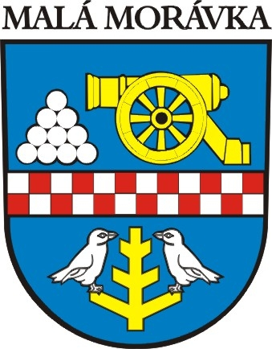
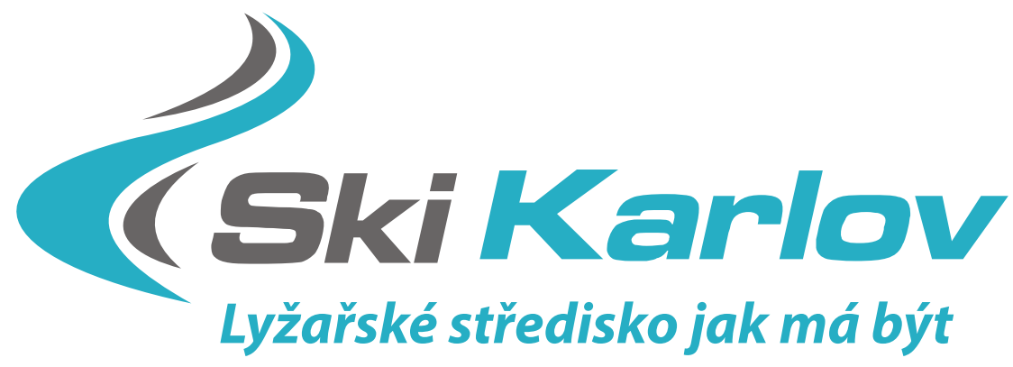


R o z p i s z á v o d u
AUSSCHREIBUNG


Druh závodu FIS/Český pohár

Art des Rennens
Název závodu SKI KARLOV CUP
Name des Rennens
Datum: 16. -17. 02. 2019
Startují kategorie Damen, Herren Kategorien
Disciplíny 2 x SL – 5627, 0662 / 5628,06463
Bewerbe – Nr. Des Rennens
Místo Malá Morávka – Karlov, SKI AREÁL Klobouk, hom.: 11250/01/14
Platz http://www.skikarlov.cz/kontakt GPS: 50°1'37.178"N, 17°16'15.631"E
Technické provedení Tréninkové centrum Praděd, zapsaný spolek
Technische Durchführung
Podmínky účasti kodex FIS
Startbedingungen
Startovné 700,-Kč/start včetně lanovky-inkl.lift
Startgeld
Přihlášky adresa e-mail do 12.02.2019 do 20:00 hod.
Anmeldungen – Adresse, Kontakte CZE pouze http://vysledky.czech-ski.cz/alpske-discipliny/zavody
e-mail : tc.praded@praded-info.cz
Odvolání , přesunutí 13.02.2019 – 20:00 hod. - www.czech-ski.com // www.tc-praded.cz
Absagen , Verschiebung
ředitel závodu Alena Danihelková - CZE
Rennleiter
technický delegát Michal Šoltys - SVK

Technischer Delegierter
předseda organ.výboru Petr Houser - CZE
Präsident des O.K.
sekretář závodu Martina Brachtlová - CZE
Rennsekretär
Ubytování - adresa www.skikarlov.cz/ubytovani/
Unterkunft
Závodní kancelář Chata Zátiší – http://www.chatazatisi.eu/cs
Rennbüro
Prezentace / dat., od-do 15.02.2019 17:30 - 19:00 hod. – Chata Zátiší - +420 737 222 414
Präsentation – Datum.von.bis.
1. schůze vedoucích družstev 15.02.2019 20:00 hod. Chata Zátiší
1. Mannschaftsführersitzung
start 1.závodníka, kategorie 16.02.2019 08:45 hod. - Damen
Startzeit des 1. Läufers, Kategorie
další časový program bude určen na 1. schůzi vedoucích družstev
Folgender Zeitplan wird während der 1. Mannschaftsführersitzung bekannt gegeben.

Petr Houser v.r.
předseda organizačního výboru
Präsident des O.K.

